# Bouw een model met de Code-First workflow

Je krijgt de opdracht om een applicatie te ontwikkelen voor een winkel die feestartikelen verhuurt en die noemt Partzy. Je hoeft je in het kader van deze cursus niet te bekommeren over de gebruikersinterface: lever een console applicatie op(.NET 5.0 of .NET 6.0).

# 1ste iteratie

Je probeert applicatie Partzy te bouwen op een iteratieve manier. Eerst implementeer je de mogelijkheid om boeken in te geven in de database.

Maak een oplossing aan voor een nieuwe console applicatie en bouw het volgende model door gebruik te maken van de Code-First workflow:

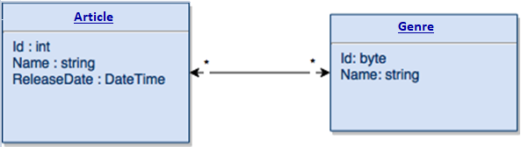

Merk op dat er sprake is van een many-to-many relationship (n:m relatie) tussen Article en Genre.

Gebruik Code-First migraties om de databank aan te maken en de Genres tabel op te vullen met testgegevens.

Hint: gebruik twee migraties, eentje om de tabellen aan te maken en een tweede om de tabel Genres op te vullen (reden: wanneer je je testgegevens reeds toevoegt aan de “InitialModel” migratie en je beslist om deze te overschrijven met recente wijzigingen, dan verlies je al je INSERT into statements).

# 2de iteratie

Je beseft dat je oplossing te complex is en dat je artikel slechts tot een enkel genre behoort. Pas je model overeenkomstig aan.

Gebruik Code-First migraties om de databank aan te passen.

# 3de iteratie

Partzy geeft aan dat alle feestartikelen voortaan verhuurd worden volgens drie categorieën: Zilver, Goud en Platinum (naargelang de getrouwheid van de klant, maar dat doet er voor deze applicatie niet toe). Je beslist om dit te implementeren door gebruik te maken van een enum: **Classification**. Voeg een property van type **Classification** toe aan je **Article** klasse.

Gebruik Code-First migraties om de databank aan te passen.

# Oplevering

Je DBA verwacht dat je een sql script aanlevert. Voer volgend commando uit om de sql te bekomen die overeenkomt met het uitvoeren van al je migraties:

Script-Migration -Output script.sql

Dit command levert een SQL script aan met alle migraties. In de echte wereld kan het zijn dat je slechts een bepaalde opeenvolgende serie migraties wenst door te geven. Dit kan als volgt:

Script-Migration -From:Migr1 ‐To:Migr2 -Output script.sql